附件：

科技部政务服务平台登录简要说明

一、科技部政务服务平台登录及注册

（一）登录网站
第一步，输入https://fuwu.most.gov.cn，进入科技部政务服务平台。
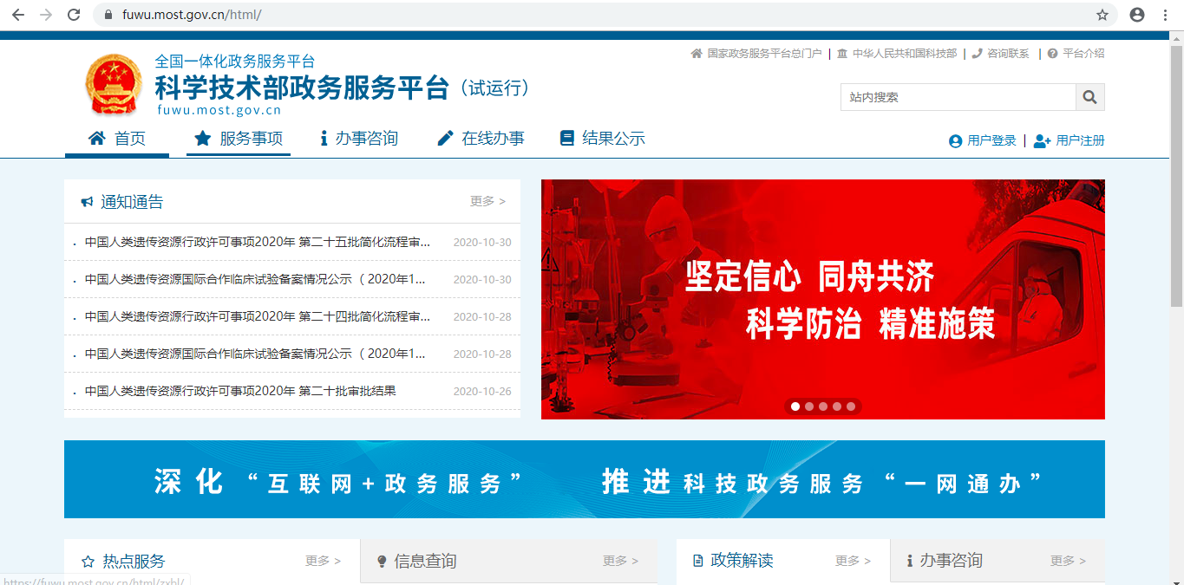
第二步，点击“用户登录”，进入登录页面，登录分为“自然人登录”和“法人登录”。
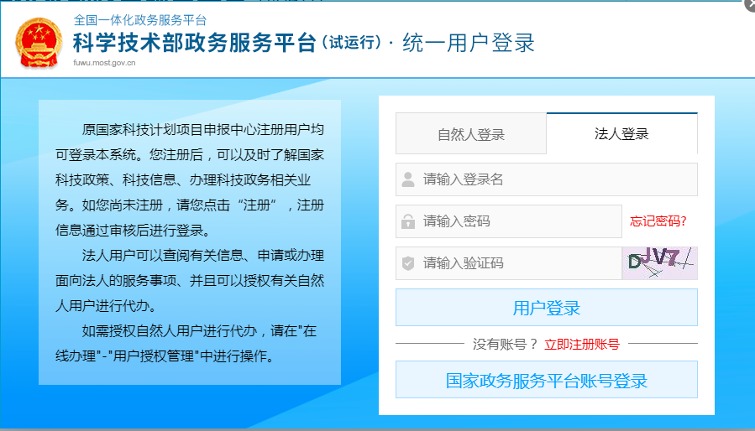

（二）登录方式

1.自然人登录

1-1自然人账号注册
首次登录网站的用户需要先注册账号，选择“自然人登录”，点击“立即注册账号”，进入账号注册页面，点击“自然人注册”。
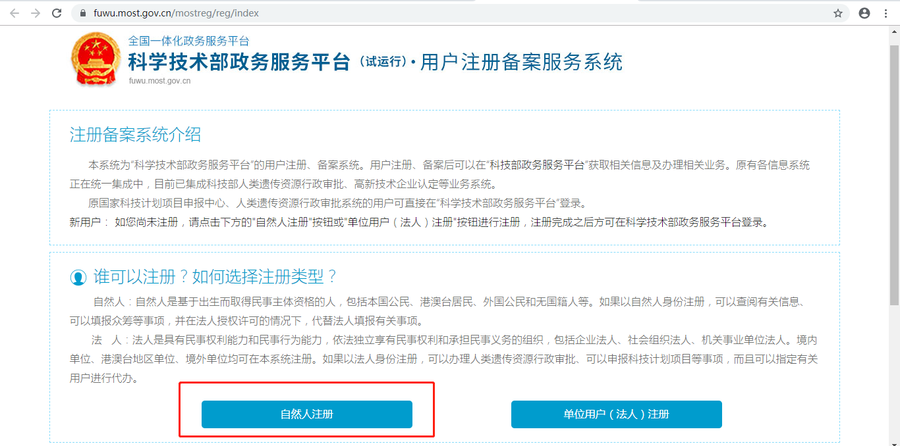
根据页面显示的要求，填写注册的信息，填写完成后点击“注册账号”。
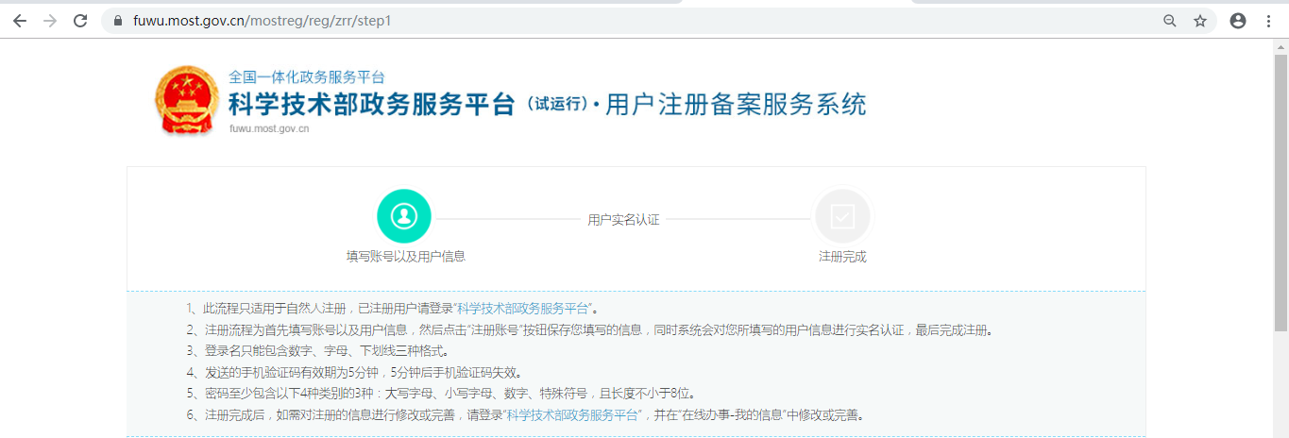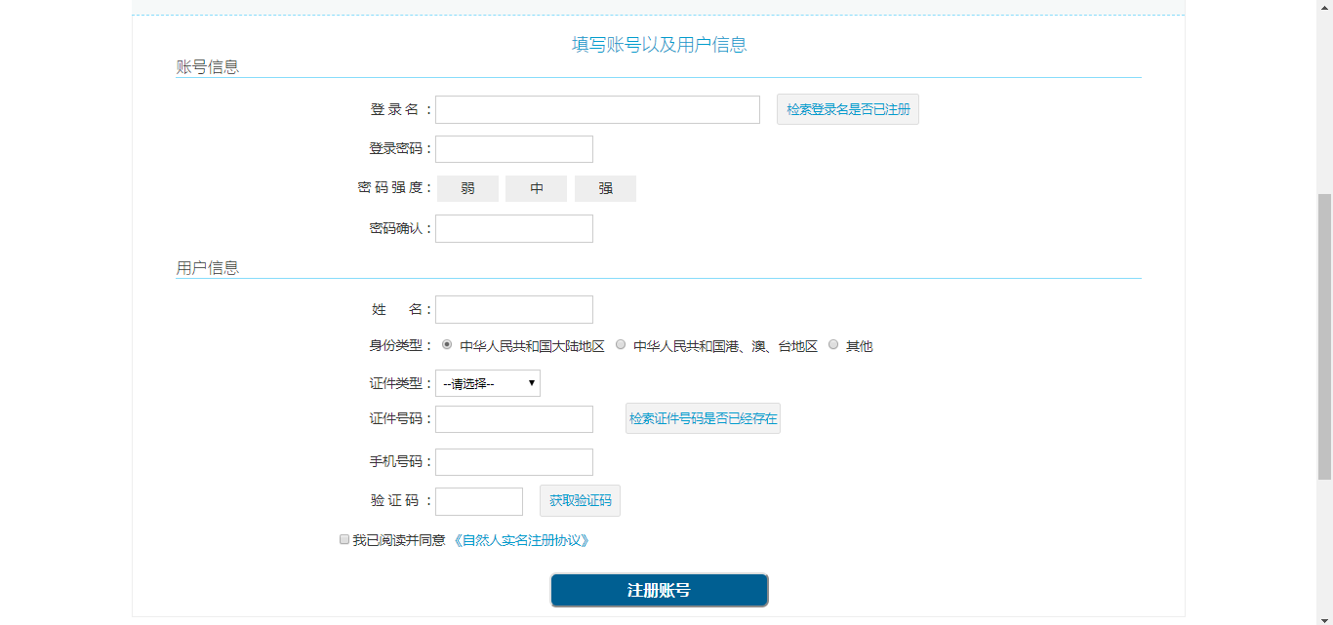

1-2自然人账号实名认证
登录自然人账号，第一步，点击“在线办事”。
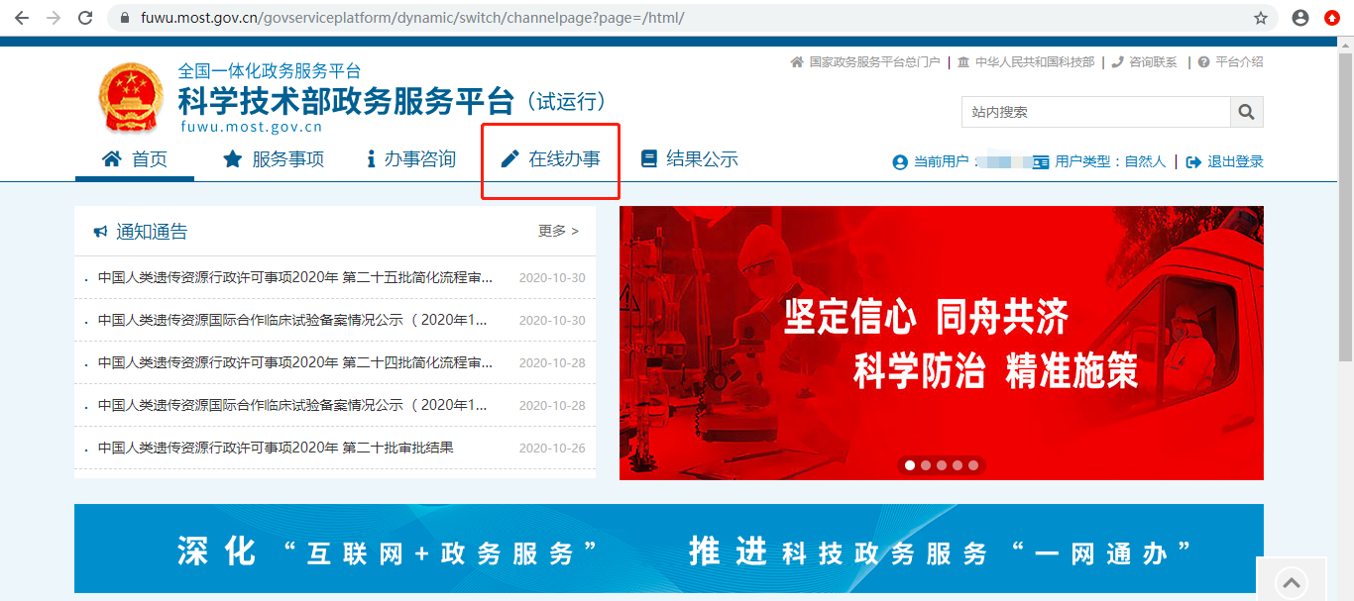
第二步，点击“我的信息”。
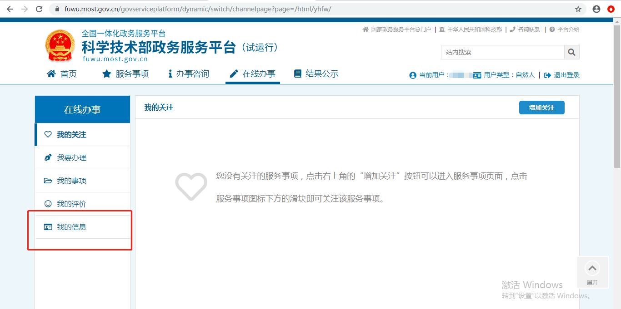
第三步，点击“修改个人信息”。
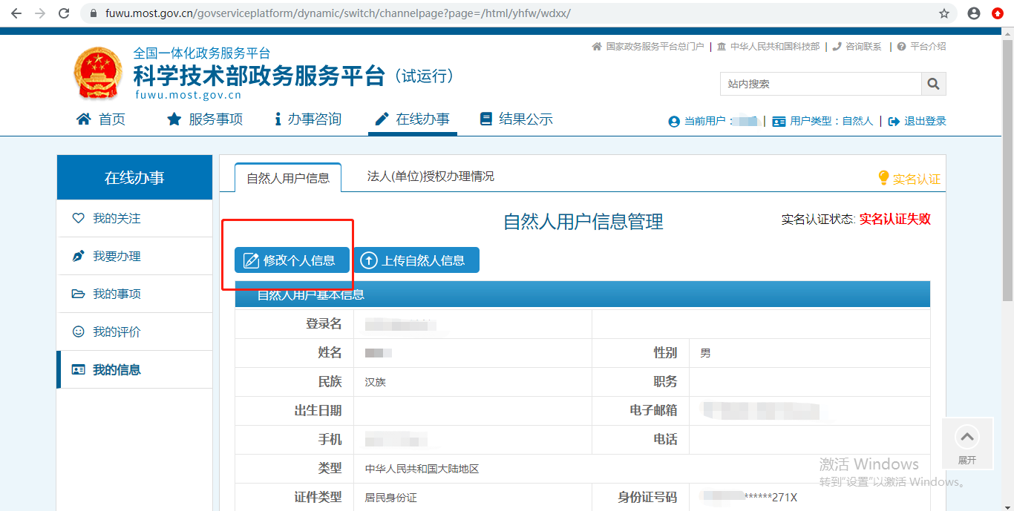
第四步，输入身份证等必填信息后，点击“保存”。
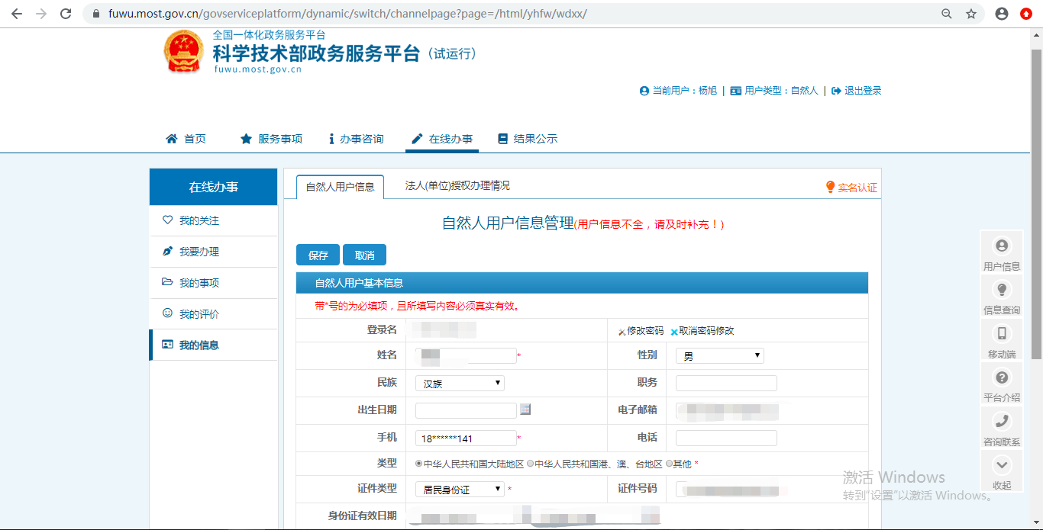
第五步，系统自动完成实名认证，“我的信息”页面右上角将显示“实名认证”状态。
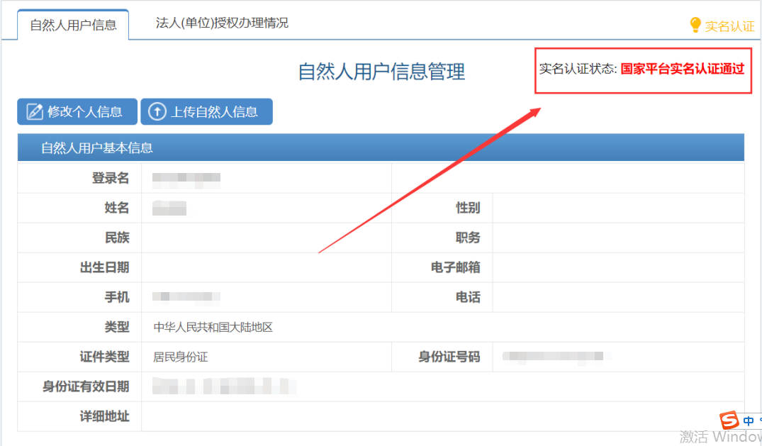
若自然人账号实名认证失败，首先检查自己填写的信息是否正确，如果所填信息都正确但是实名认证仍是失败，请点击“上传自然人信息”上传有关证件照片，进行人工认证。
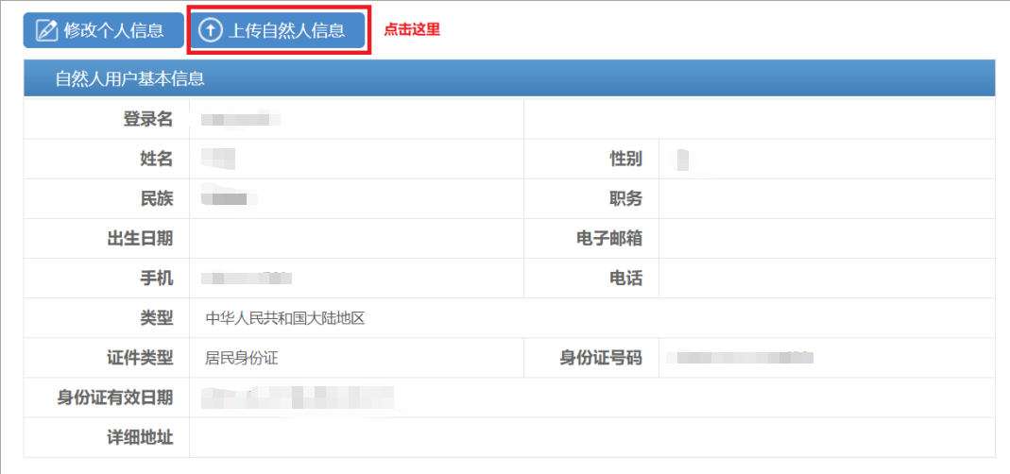
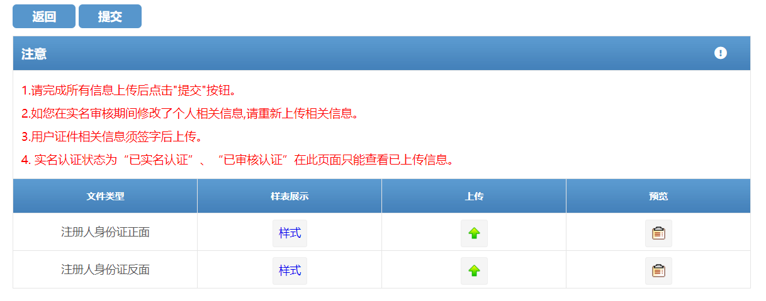

2.法人登录

2-1法人账户注册
打开政务服务平台，点击“用户登录”，点击“立即注册账号”，进入账号注册页面，选择“单位用户（法人）注册”。
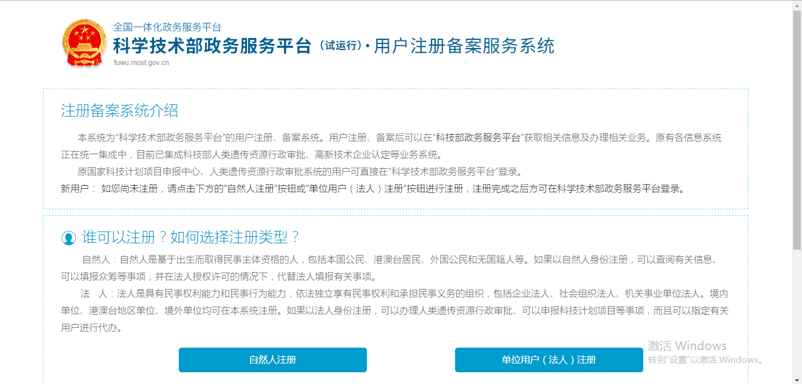
按要求填写企业信息，填写完成后点击“注册账号”。
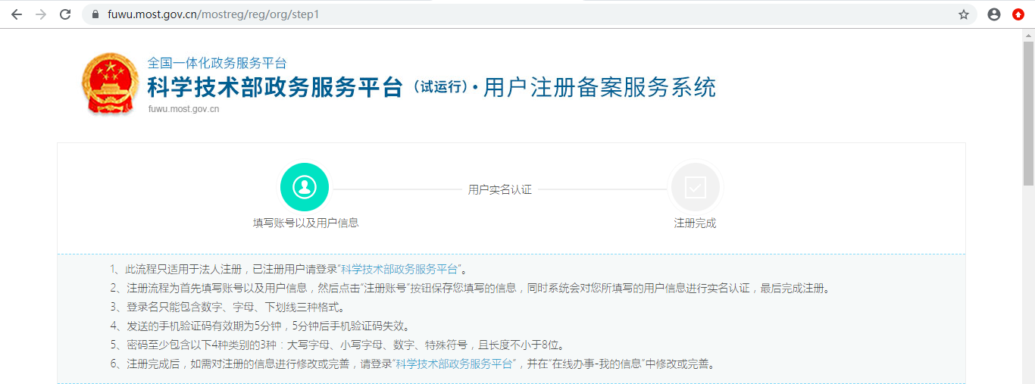
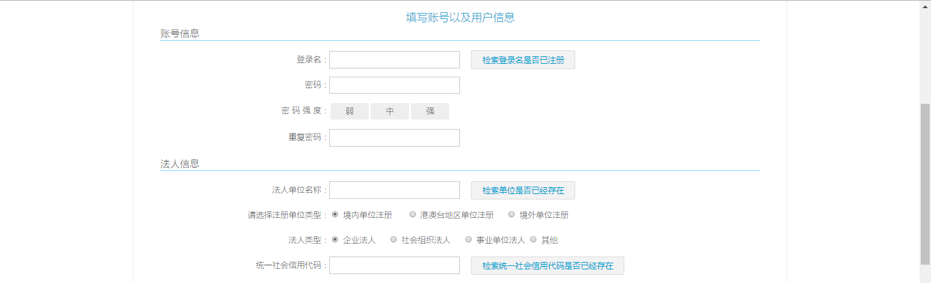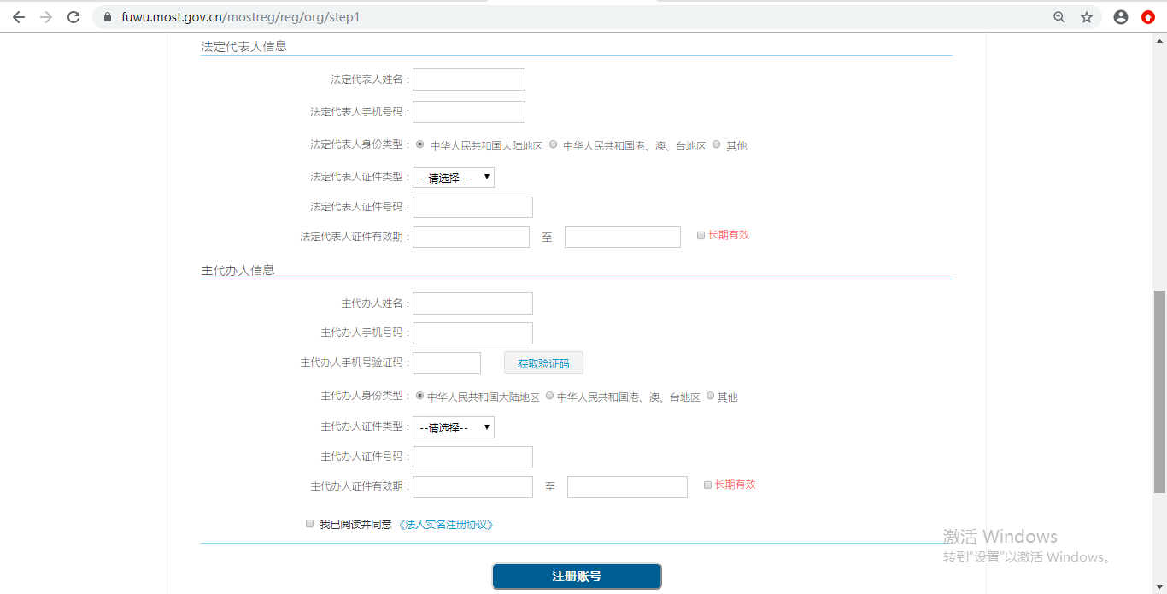

2-2法人账号实名认证
登录法人账号，第一步，点击“在线办事”。
第二步，点击“我的信息”。
第三步，点击“修改法人信息”。
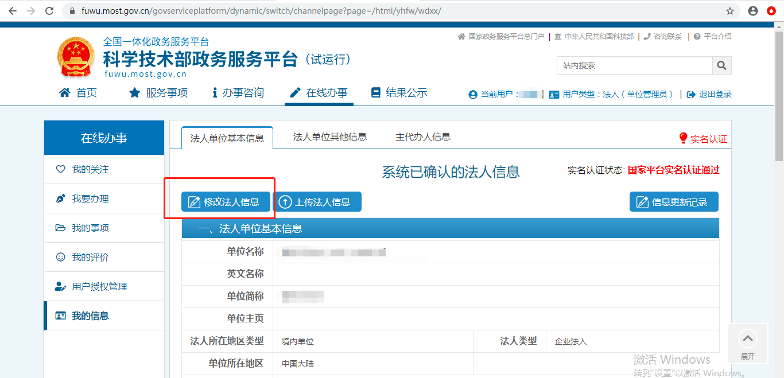

第四步，填写法人单位基本信息、法人授权信息、法定代表人信息等，填写完整后保存。
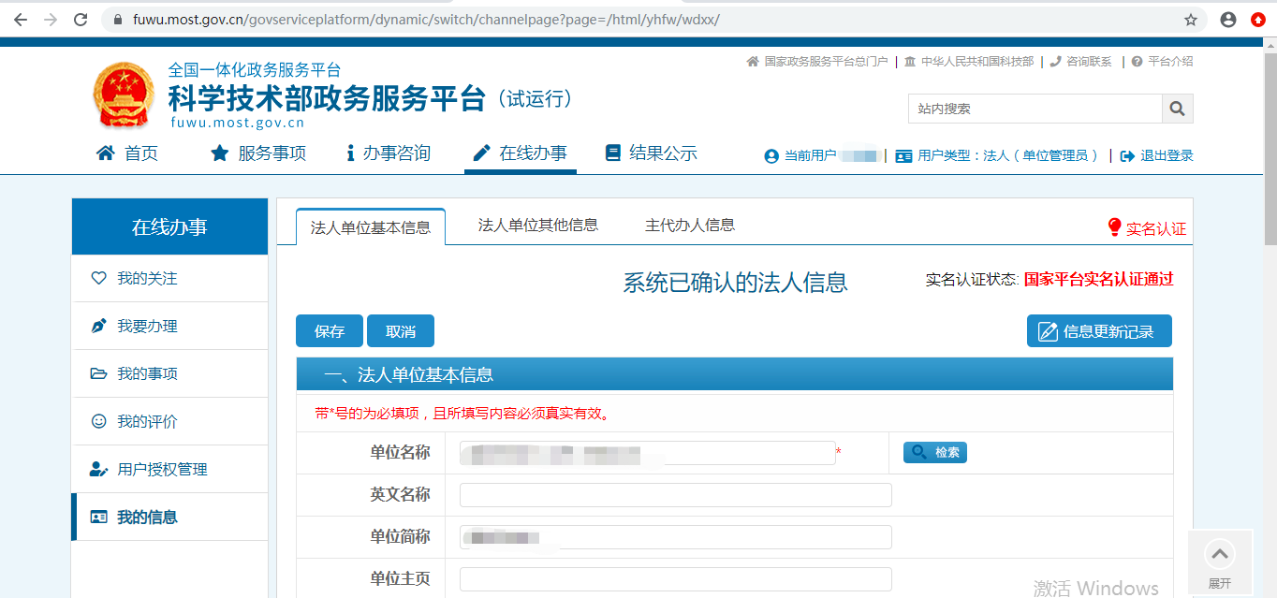
第五步，系统自动完成实名认证，“我的信息”右上角将显示“实名认证”状态。
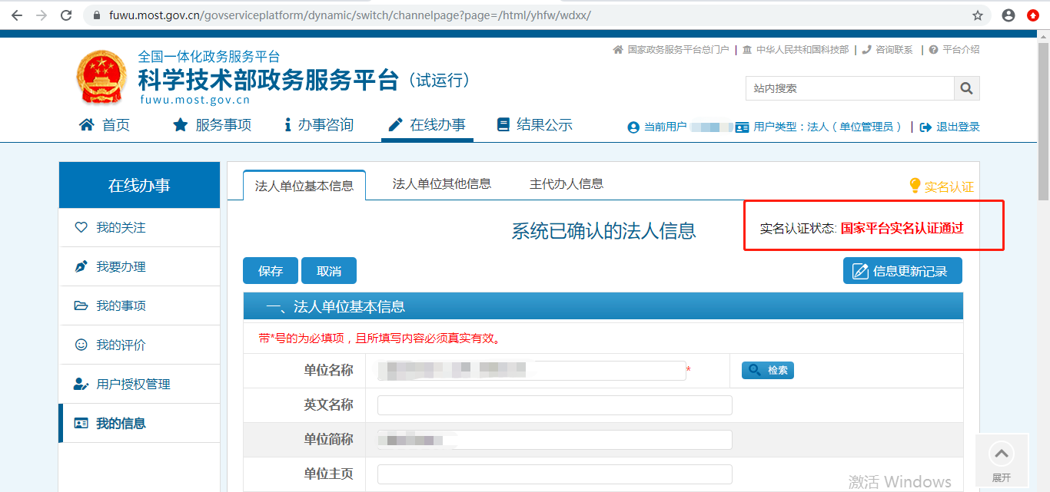

若法人账号实名认证失败，首先检查自己填写的信息是否正确，如果所填信息都正确但是实名认证仍是失败，请点击“上传法人信息”上传有关证件照片，进行人工认证。
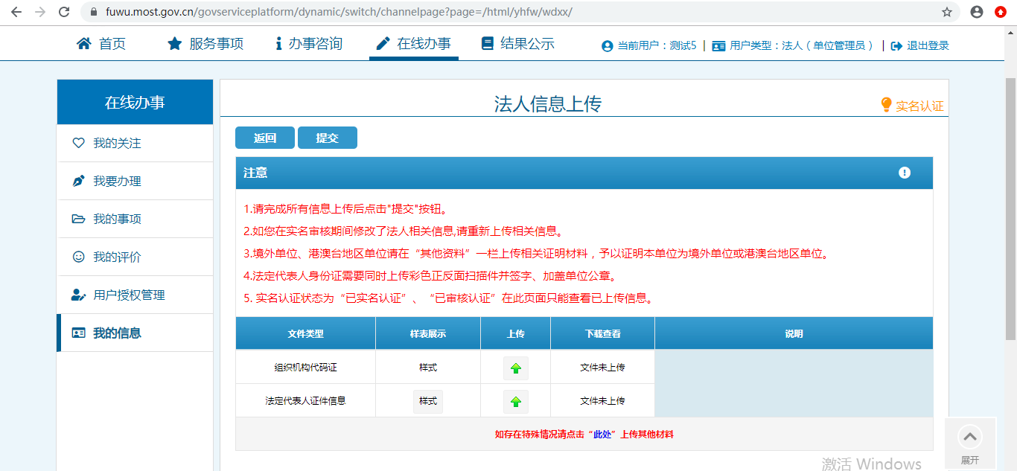

（三）密码找回

1.自然人账号密码找回

1-1登录名重置密码
第一步，点击“用户登录”。
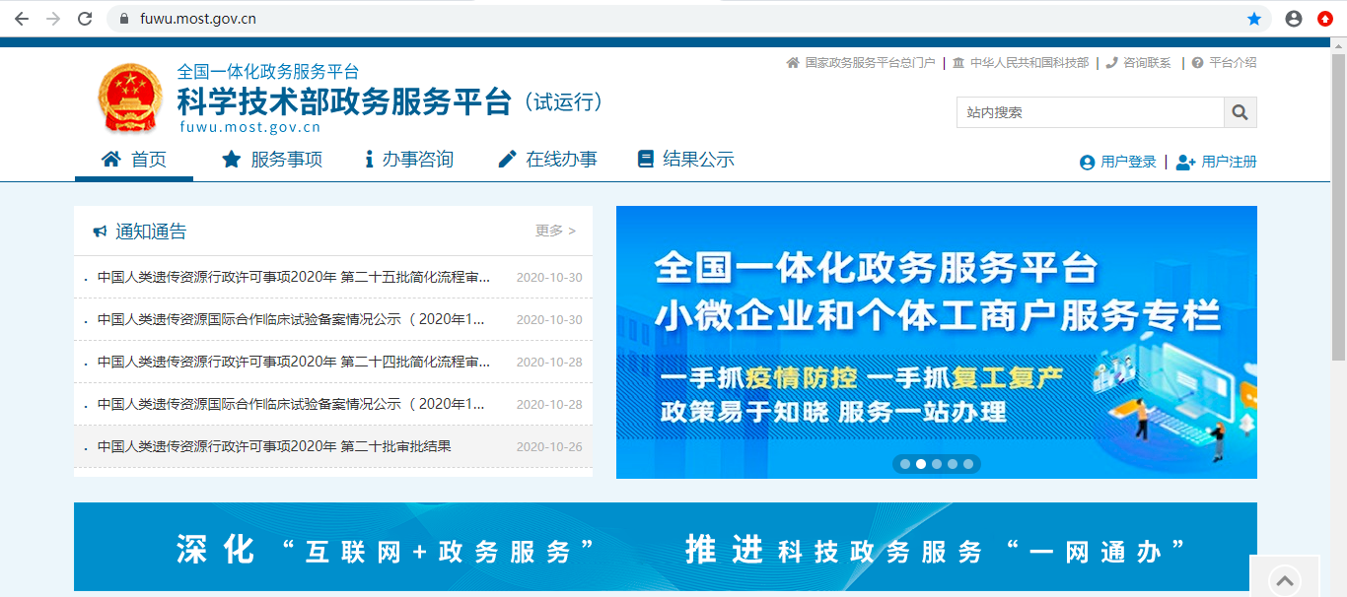
第二步，点击“忘记密码”。
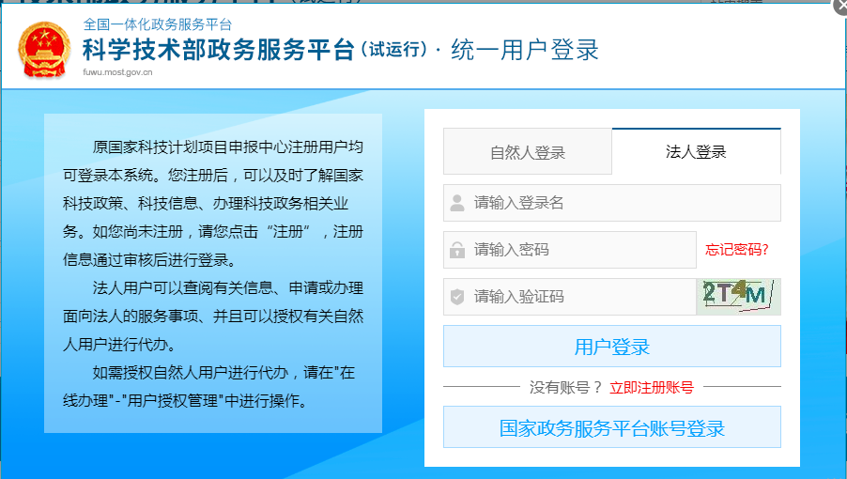
第三步，点击“登录名重置密码”。
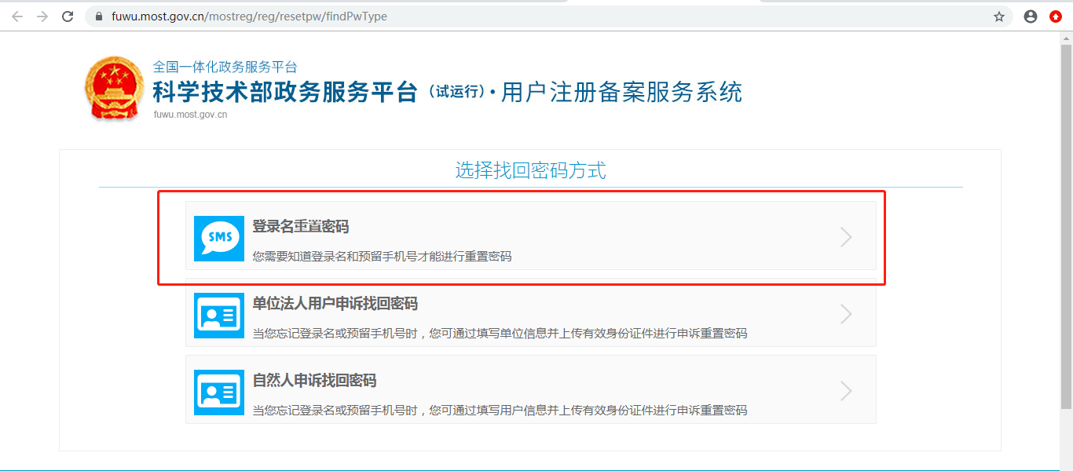
第四步，输入登录名、验证码，点击“检索登录名”。
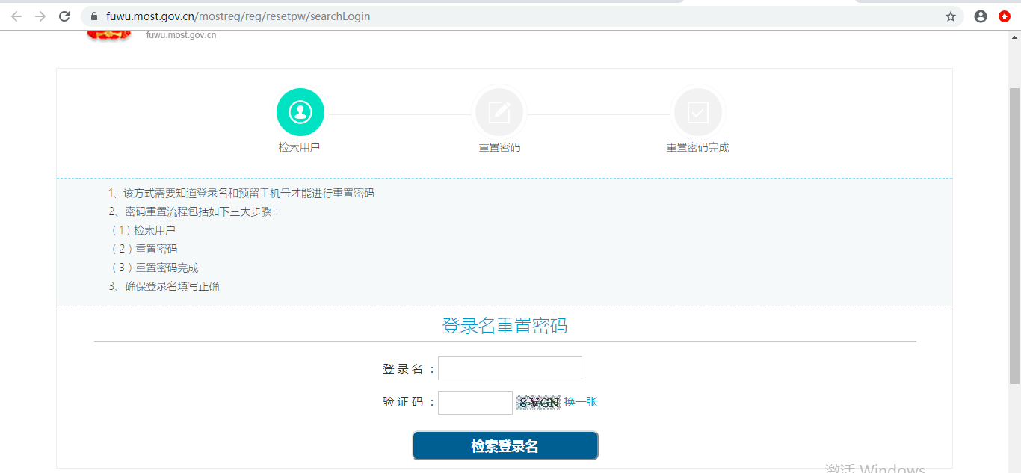
第五步，输入预留手机号、新密码、手机验证码，点击“确定”。
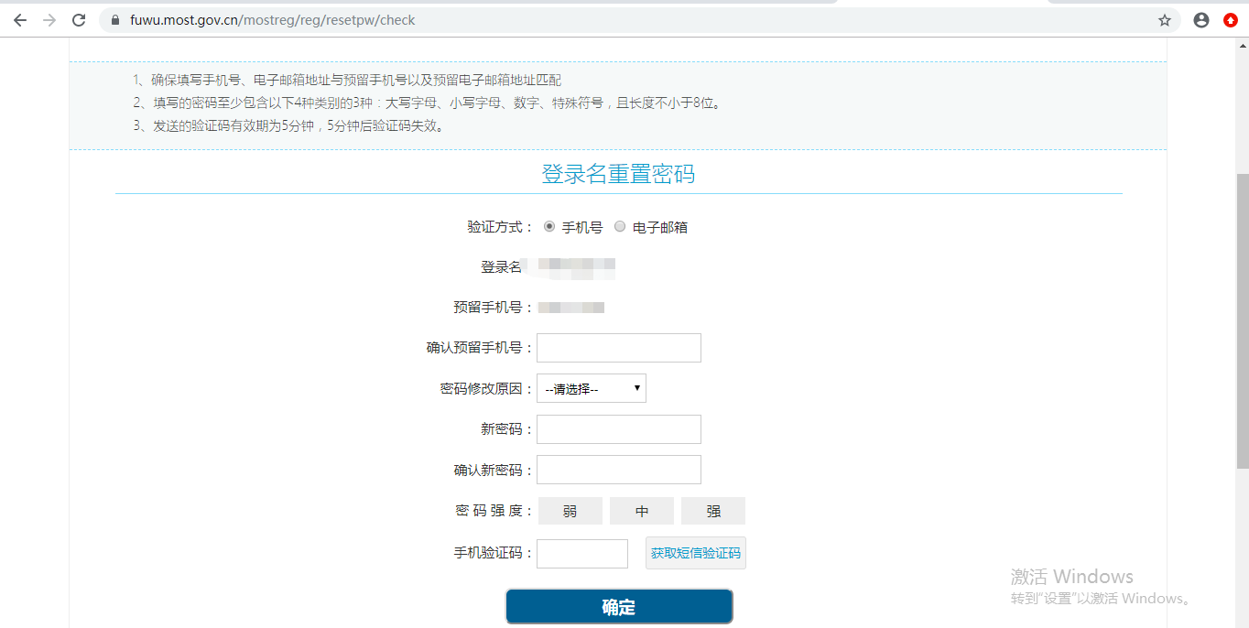
第六步，修改完成后点击“确定并跳转至政务服务平台”。
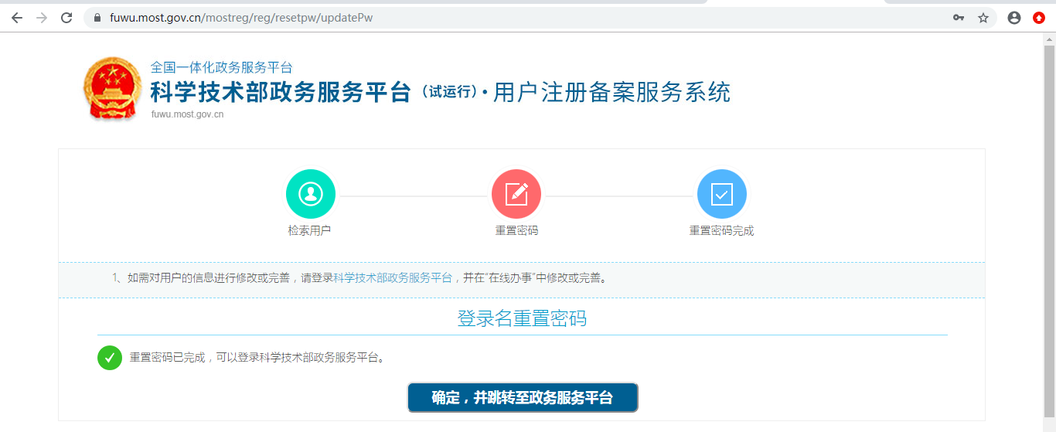

1-2自然人申诉找回密码
点击“自然人申诉找回密码”，进入找回页面，信息填写完成后点击“下一步”等待审核。
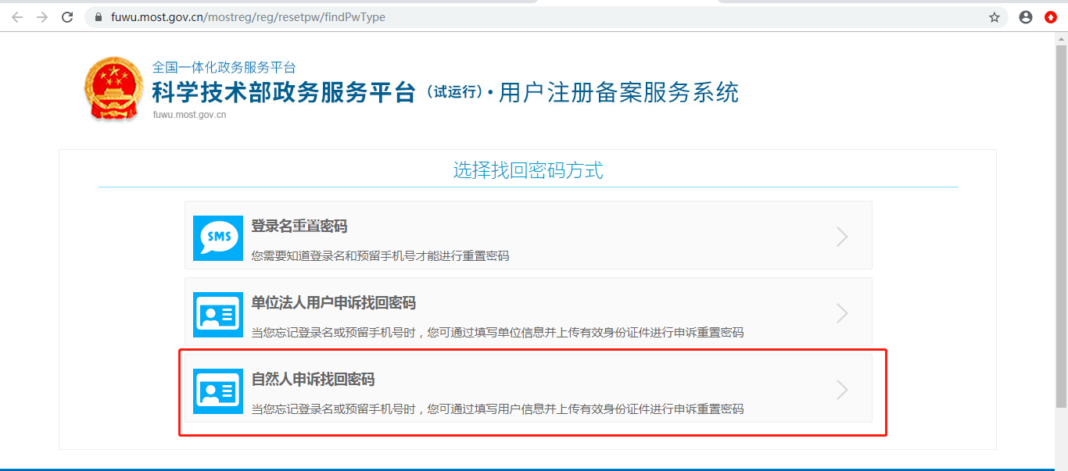
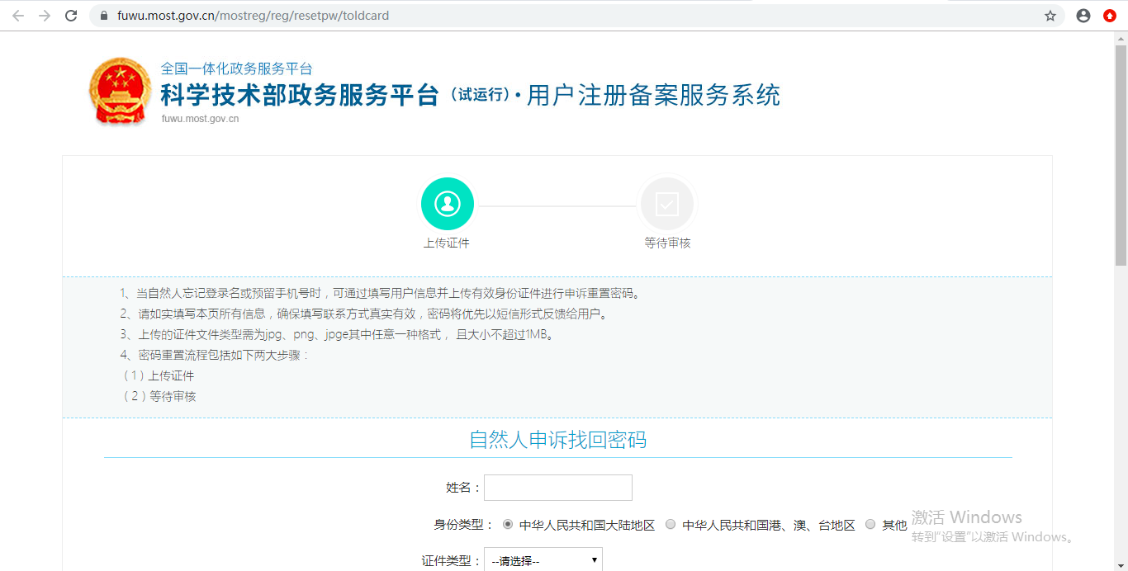
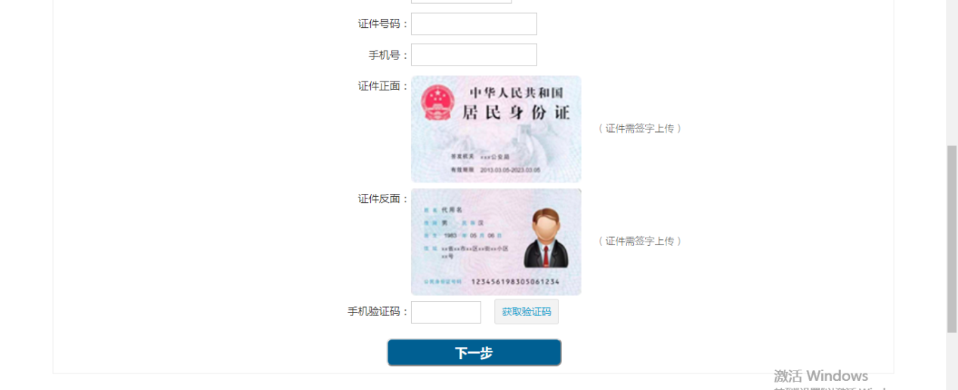

2.法人账号密码找回

2-1登录名重置密码
第一步，点击“用户登录”。
第二步，点击“忘记密码”。
第三步，点击“登录名重置密码”。
第四步，输入登录名、验证码，点击“检索登录名”。
第五步，输入预留手机号、单位名称、统一社会信用代码、新密码、手机验证码，点击“确定”。
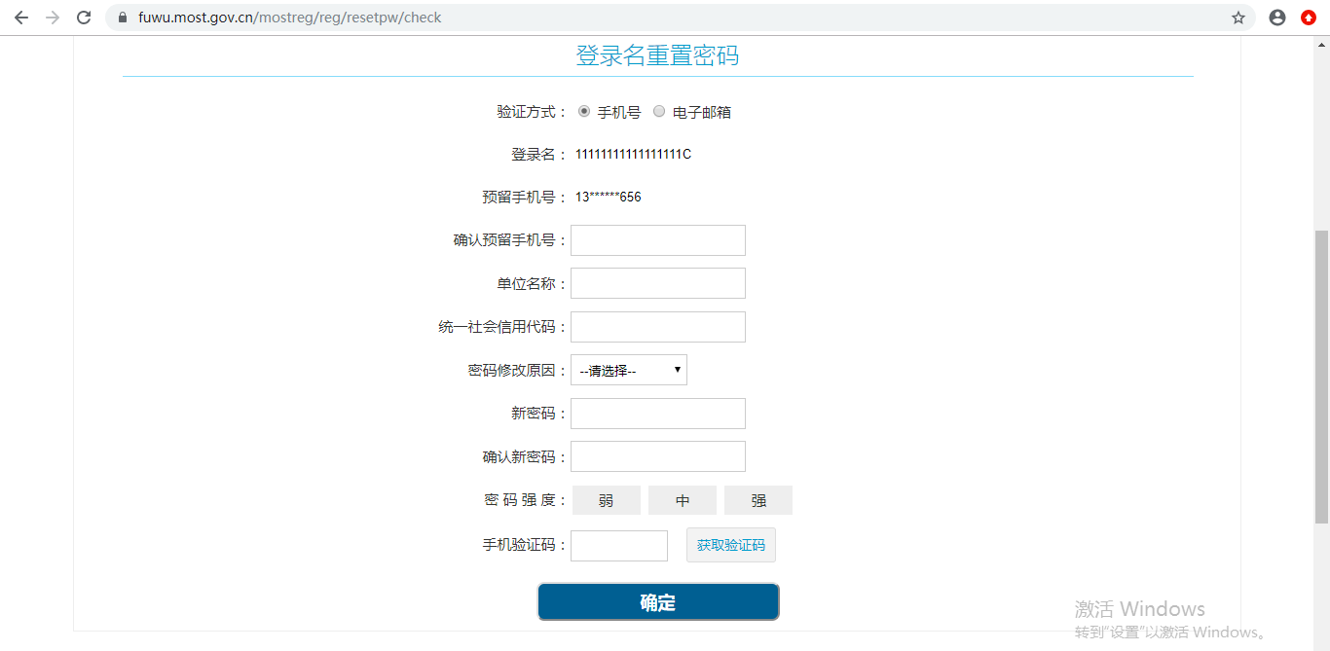
第六步，修改完成后点击“确定并跳转至政务服务平台”。

2-2单位法人用户申诉找回密码
第一步，点击“单位法人用户申诉找回密码”，进入找回页面。
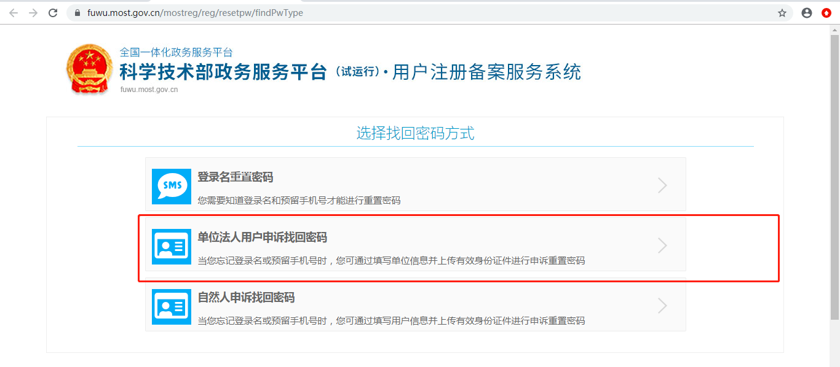
第二步，输入单位名称、验证码，点击“检索单位名称”。
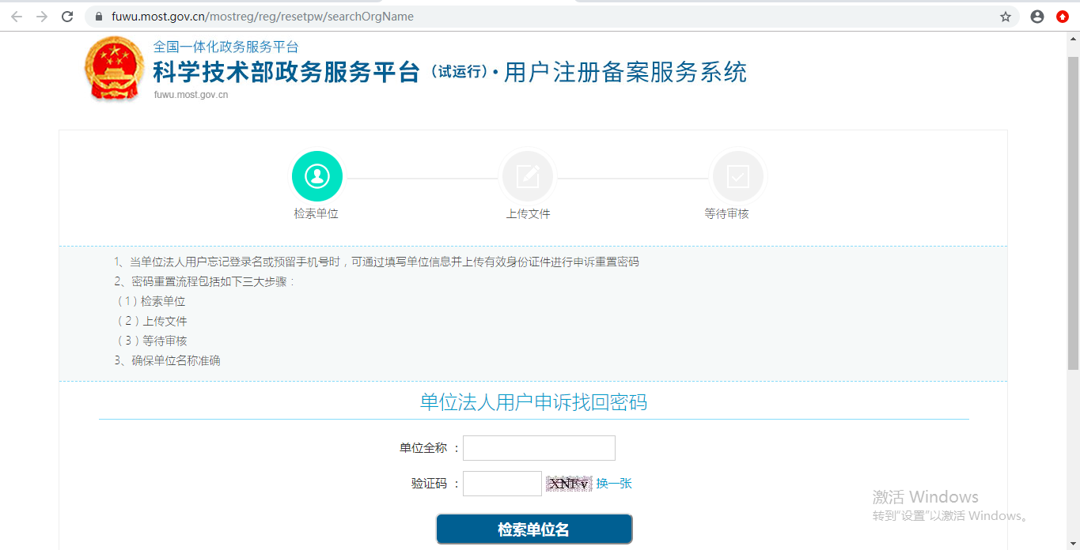
第三步，进入信息填写页面，填写企业相关信息，上传相关文件，填写完整后点击“下一步”等待审核。
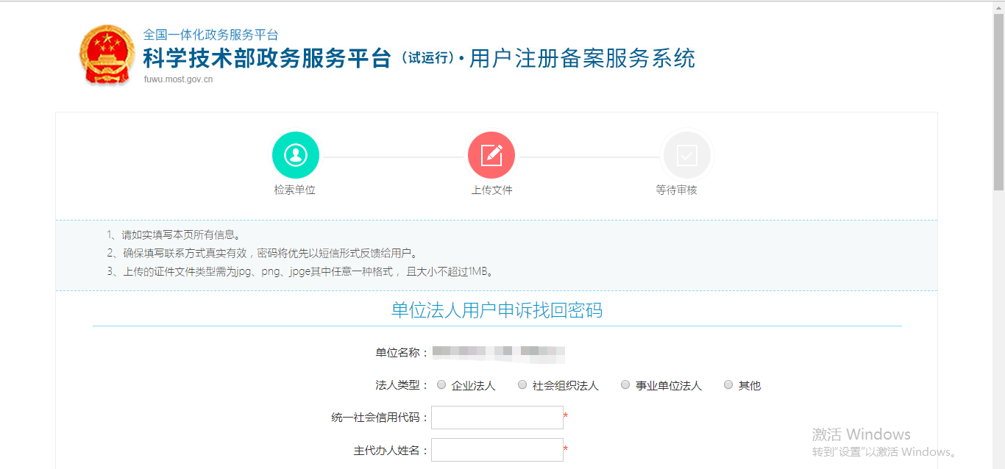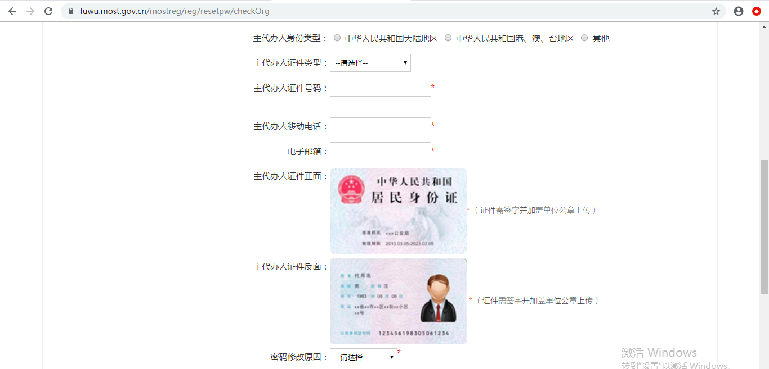

二 、火炬中心业务办理平台用户转移使用说明

（一）火炬中心企业账号转移
打开科技部火炬中心业务办理平台，点击“科技部政务服务平台（个人/企业）账号检索”，在弹出框中输入企业统一社会信用代码进行企业账号信息检索，检索结果分为在火炬中心业务办理平台注册过账号和未注册过账号。
1.未注册账号
未在火炬中心业务办理平台注册过账号的分为两种情况。
第一种：未在科技部政务服务平台注册过法人账号，需要在政务平台注册法人单位账号，注册完成后进行实名认证，认证后可以进入火炬中心高企认定、科小企评价等相关业务系统。
第二种：已在科技部政务服务平台注册过法人账号，直接登录账号进行实名认证，认证后可以进入火炬中心高企认定、科小企评价等相关业务系统。
2.已注册账号
已在火炬中心业务办理平台注册过账号，经查询系统，返回用户在科技部政务服务平台用户名和密码的几种情况。
第一种：查询结果显示在科技部政务服务平台继续使用原火炬中心用户名（统一社会信用代码）和密码。直接用原有账号密码在科技部政务服务平台法人登录窗口登录，再进行实名认证，认证后可以进入火炬中心高企认定、科小企评价等相关业务系统。
如果科技部政务服务平台提示登录名或密码错误的，说明您已经登录成功并修改过密码，请进行密码找回操作。
第二种：查询结果显示在科技部政务服务平台已注册账号，且登录名为统一社会信用代码。直接前往科技部政务服务平台用统一信用代码在法人登录窗口登录，密码通过忘记密码找回，找回后再进行实名认证，认证后可以进入火炬中心高企认定、科小企评价等相关业务系统。
第三种：查询结果显示在科技部政务服务平台的法人账号登录名为“HJ_”加原火炬中心用户名（统一社会信用代码，例：HJ_91110108MA01ET88XL）同时密码不变。请直接在科技部政务服务平台法人登录窗口登录，进行实名认证，认证完成后，可以进入相关业务系统。
第四种：查询结果显示在科技部政务服务平台使用原火炬中心用户名（统一社会信用代码）为自然人账号，同时密码不变。直接用原有账号密码在科技部政务服务平台自然人登录窗口登录，进行实名认证，认证完成后，该账号自动获得了该企业的高企认定和科小企评价等业务系统授权，可以进入高企认定和科小企评价业务系统。若查询法人账号用户名及密码，通过忘记密码功能获取相关联系人信息。

（二）火炬中心个人账号转移

1.未注册账号
未在火炬中心业务办理平台注册个人账号的，直接前往科技部政务平台注册自然人账号，注册完成后登录，再进行实名认证，认证后进行相关业务操作。

已注册账号
打开科技部火炬中心业务办理平台，点击“科技部政务服务平台（个人/企业）账号检索”，在弹出框中输入手机号检索，检索结果分为以下几种情况。
第一种：查询结果显示已在火炬中心业务办理平台注册个人账号的，前往科技部政务服务平台在自然人登录窗口用原账号密码登录，进行实名认证后再进行相关业务操作。如提示用户名密码不正确，通过忘记密码找回后再登录。
第二种：查询结果显示在科技部政务服务平台已注册账号，且登录名为手机号。直接前往科技部政务服务平台用手机号在自然人窗口登录，通过自己设置的密码或忘记密码找回登录，登录后进行实名认证后再进行相关业务操作。
第三种：查询结果显示在科技部政务服务平台的自然人账号登录名为“HJ_”加原火炬中心用户名（手机号，例：HJ_18711111111）同时密码不变。请直接在科技部政务服务平台自然人登录窗口登录，进行实名认证后再进入相关业务系统。
第四种：查询结果显示在科技部政务服务平台未用手机号做为登录名注册过账号，但该手机号的相关自然人进行了实名认证，并且忘记登录名的，需要通过自然人申诉找回密码，密码找回后进行相关业务操作。
三、常见问题及技术咨询电话

（一）常见问题
1.企业登录提示账号密码不正确怎么办？
答：点击忘记密码，进行密码找回，可通过登录名找回密码或法人单位账号申诉找回。
2.企业账号登录后，在哪里进入相关业务系统？
答：点击“服务事项——按用户——法人单位”找到相关业务点击办理入口进入即可。
3.法人用户如何进行实名认证？
答：登录法人账号，点击“在线办事——我的信息”完善企业相关信息，进行实名认证。
（二）技术咨询电话

科技部政务服务平台：010-88659000
科技部火炬中心：010-88656305/6315

